**Количество обучающихся**

**МБОУ «Ладомировская средняя общеобразовательная школа»,**

**награждённых знаками отличия Всероссийского физкультурно-спортивного комплекса «Готов к труду и обороне» по итогам 2015-2016 учебного года**

|  |  |  |  |
| --- | --- | --- | --- |
| Ступень | Золотой | Серебряный | Бронзовый |
| I | 0 | 0 | 1 |
| II | 0 | 1 | 3 |
| III | 0 | 0 | 1 |
| IV | 0 | 2 | 2 |
| V | 0 | 3 | 3 |
| ИТОГО | 0 | 6 | 10 |

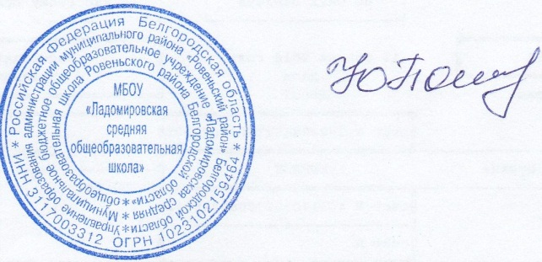

Директор школы: Ю.В. Пономаренко